
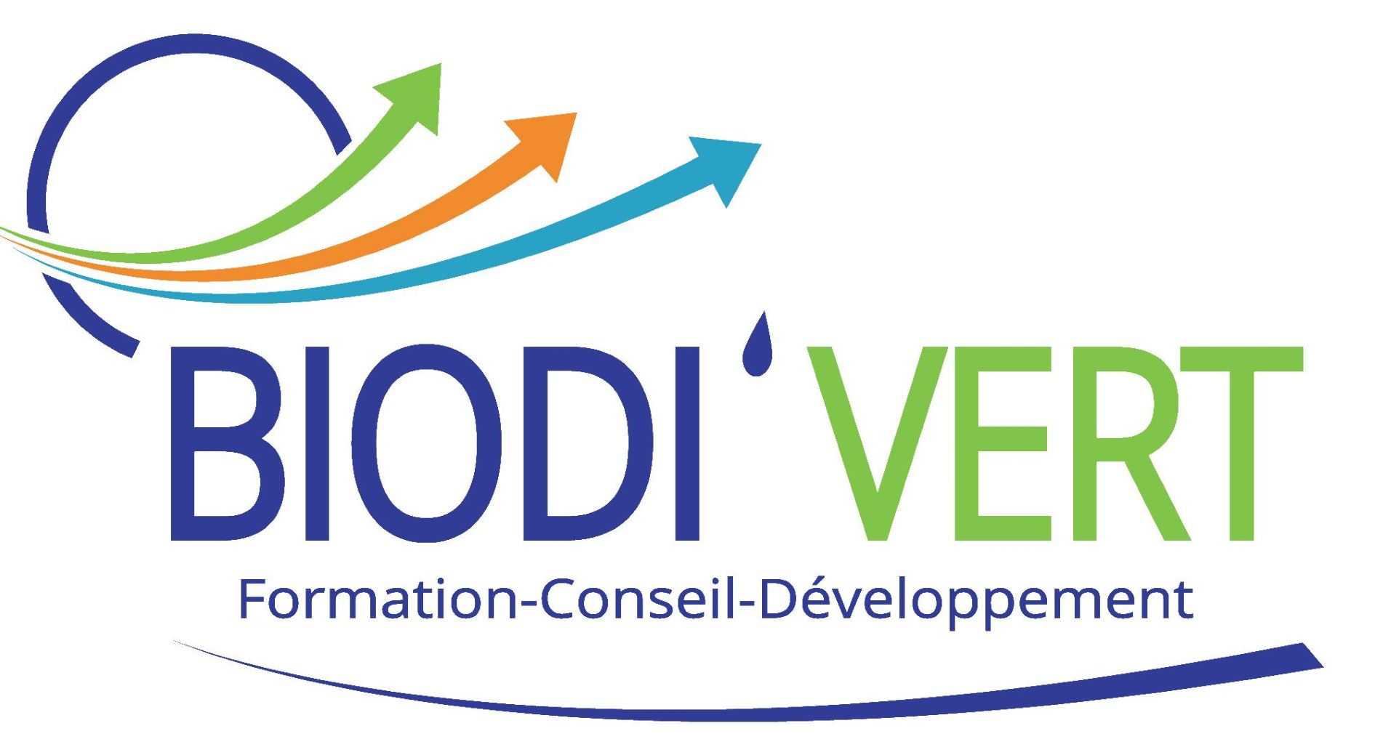

Objectifs pédagogiques
Savoir sécuriser un site de travail (placer en toute sécurité les travailleurs ou personnes présentes sur le chantier)
S'équiper et se protéger à l'aide des EPI
Mieux connaître le fonctionnement d’une tronçonneuse et les principaux organes de la machine
Assurer l'entretien de base d'une tronçonneuse thermique et de l’affûtage de chaîne en toute sécurité
Diagnostiquer l'état du billon et adapter la bonne méthode de coupe (gestes et postures)
Choisir et utiliser correctement les outils d'aide à la manutention des billons
Passer (et obtenir) le Permis Européen Tronçonneuse ECC niveau 1

Intitulé du module : LOT 17
OBTENTION DU PERMIS EUROPEEN TRONÇONNEUSE ECC NIVEAU 1 ET UTILISATION EN TOUTE SECURITE

Contenu du programme

Jour 1 : après-midi (en salle et à l’atelier)
Savoir se protéger individuellement (EPI…), sécuriser un site de travail et protéger les travailleurs ou personnes autour du chantier
Maitriser les mesures de sécurité opérationnelle
Connaitre et respecter la réglementation, les exigences environnementales en vigueur
Mieux connaître les éléments de la machine pour travailler en sécurité et faire son entretien d’usage
Démonter partiellement une tronçonneuse pour l’entretenir

Jour 2 : matin (en salle et à l’atelier)
Pratiquer l'affûtage des chaînes de tronçonneuses
Savoir vérifier l’état de l’arbre et utiliser la bonne méthode de coupe
Savoir choisir et utiliser correctement les outils d’aide à la manutention
Acquérir les bases techniques, les gestes et postures pour le tronçonnage de bois (hors abattage).
Pratiquer le billonnage en sécurité

Jour 2 : après-midi (à l’atelier)
Mise en situation (2 groupes de besoins, 2 formateurs)
Utiliser la tronçonneuse en sécurité
- Tronçonnage
- Entretien des machines
Revoir les éléments nécessaires pour acquérir l’ECC1

Jour 3 : matin (en salle et à l’atelier)
Selon les standards européens
- Évaluation théorique sur un QCM type
- Évaluation pratique sur parcelle pédagogique
Obtention du permis de tronçonneuse ECC1 (certificat de qualification européen) sous conditions de la réussite aux évaluations
Foire aux questions, évaluation et bilan de la formation.

Public visé
Personnel technique principalement mais formation ouverte à tous les utilisateurs de tronçonneuse à titre professionnel

Prérequis
Avoir déjà utilisé une tronçonneuse
Utiliser la tronçonneuse avec pouce gauche autour la poignée avant de la tronçonneuse

Modalités pédagogiques
Méthodes :
o Approche théorique par les formateurs : apport de connaissances méthodologiques et de ressources
o Retours d’expérience et travail pratique à partir de cas concrets (mises en situation, analyse de cas…)
o Pratique en atelier et sur le terrain
Moyens :
o Moyens logistiques mis en œuvre pour la formation : salle de formation équipée (vidéoprojecteur, paperboard…), espace de restauration, sites de pratique…
o Supports techniques de la formation : ressources bibliographiques, power points, supports papiers, tableau blanc, ordinateur portable avec connexion wifi, vidéoprojecteur, atelier pour affutage, parcelle pédagogique avec billon en place, tronçonneuses, équipements de protection individuels, livret de formation, plateforme de téléchargement pour la transmission des documents de type « we transfer », remise d’une pochette à chaque participant en début de formation avec les différentes interventions.

Durée de formation en heures et en jours
2 jours (14h00) -sur 3 jours-

Société BIODI’VERT, S.A.S. LAMY’VERT
2 Rue Zingaro, 26100 ROMANS sur ISERE
Tel Marc JOUFFRE 06 63 88 12 22
Email : marc.jouffre@biodivert.fr

